QuatusII基本使用流程(下):

一.QuatusII使用实例
第一步:编码
用文本编辑器正确编写源文件(本例run.v),并经modelsim仿真确认该电路设计正确.
第二步:新建工程
新建工程New project (注意工程名和设计文件的module名保持一致),选择和开发板一致的FPGA器件型号(本课程为Cyclone IV E系列EP4CE115F29C7)
第三步:添加文件
Add to project,将全部源文件 (本例run.v)添加到工程中
第四步:编译
Start Compilation ,编译源文件 (如有错误修改后,重新编译)
第五步:查看电路结构
使用Tool->RTL viewer工具查看电路图结构,是否和预期设计一致.
第六步：管脚绑定(参考下面管脚绑定举例)
使用Assignment->pin planner将设计的全部输入/输出接口与开发板的对应管脚进行一一对应（此时同时参考DE2_115 User Manul.pdf文件）
第七步：全编译生成可下载文件（*.sof）
Processing->Start Compilation
第八步：将开发板USB线连接到计算机，并开启电源，安装驱动程序（安装方法参考提示）
第九步：程序下载至FPGA开发板，并观察现象
点击工具栏 Programmer进行程序下载。

二.管脚绑定举例:
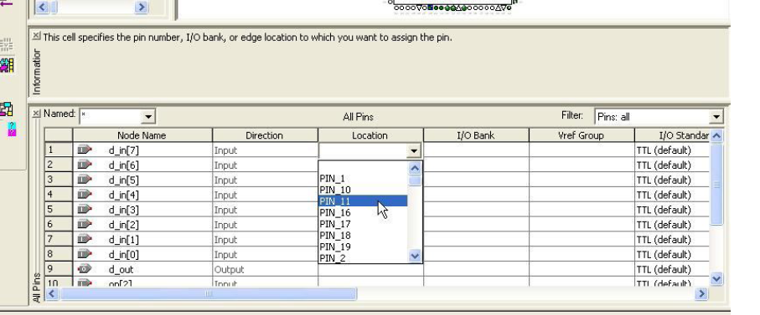

本例程是一个定时器为核心的流水灯，同学们自己构思，怎样可以对所设计的状态机进行下载测试。

